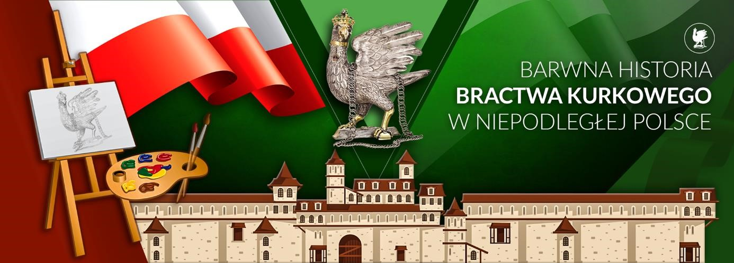

R E G U L A M I N
DRUGIEJ EDYCJI OGÓLNOPOLSKIEGO KONKURSU PLASTYCZNEGO

„BARWNA HISTORIA BRACTWA KURKOWEGO W NIEPODLEGŁEJ POLSCE”

I. Organizator:
- Szkoła Podstawowa nr 38 im. Bractwa Kurkowego w Krakowie, ul. Francesco Nullo 23.

II. Cel konkursu:

- Wzbogacenie zainteresowań dzieci i młodzieży historią i sztuką,
-poznawaniem różnorodnych technik plastycznych oraz rozwijaniem kreatywności i wyobraźni,
- zachęcanie do zdobywania informacji dotyczących osób i wydarzeń związanych z historią Bractwa Kurkowego,
– propagowanie celebrowania setnej rocznicy odzyskania niepodległości przez Polskę.
III. Warunki uczestnictwa:
- Wiek uczestników konkursu: od 6 do 16 lat.

- Format pracy: A3

- Termin nadsyłania prac: do 15.02.2019r.

- Dowolna technika plastyczna płaska (rysunek, malarstwo, grafika, kolaż, techniki mieszane).

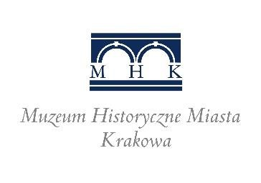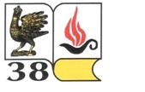
- Prace należy opisać na odwrocie w prawym dolnym rogu kodem, składającym się z 4 znaków (dowolne cyfry lub litery lub ich kombinacje). Praca nie może być oznaczona, ani podpisana w żaden inny sposób niż podany powyżej.

- Do pracy należy dołączyć zamkniętą kopertę oznaczoną wyłącznie kodem wymienionym w pkt. 5 zawierającą wypełnioną METRYCZKĘ (załącznik nr 1)
- Nie można nadsyłać prac zbiorowych.

- Jury powołane przez Organizatora przyzna: I, II, III miejsca, wyróżnienia oraz kwalifikacje do wystawy. Osoby nagrodzone otrzymają dyplomy i nagrody książkowe, natomiast wyróżnieni i zakwalifikowani do wystawy dyplomy.

- Lista osób nagrodzonych, wyróżnionych oraz zakwalifikowanych do wystawy opublikowana zostanie do dnia 28. 02. 2019 r. na stronie internetowej Organizatora.

- Prace należy nadsyłać na adres: Szkoła Podstawowa nr 38 im. Bractwa Kurkowego w Krakowie, ul. Fr. Nullo 23, 31- 543 Kraków, lub dostarczyć osobiście do sekretariatu szkoły. Prace nadesłane po terminie nie będą oceniane. Nie decyduje data stempla pocztowego.

- Prosimy o przemyślany udział w Konkursie, ponieważ nie zwracamy prac.

- Informacje odnośnie POKONKURSOWEJ WYSTAWY PRAC będą podane w osobnym komunikacie do 28 lutego 2019r.

- Nagrody nieodebrane w dniu finału Konkursu można odbierać do dnia 28 marca 2019 r. w sekretariacie szkoły. Dodatkowe informacje: tel. 12 411 65 44

ZAŁĄCZNIK NR 1

METRYCZKA PRACY PLASTYCZNEJ
Imię, nazwisko i wiek autora, kod pracy
……………………………….…..
Nazwa i adres placówki
………………….…….……………………………………………….
…………….…….…………………………………………..………..
……………..………………………………………………………….
Telefon kontaktowy opiekuna*  ……………………………….. | Adres e-mailowy opiekuna*  ……………………………
Imię i nazwisko opiekuna*
……………………….………………………..
Zgoda ma przetwarzanie danych osobowych

Ja niżej podpisany wyrażam zgodę na przetwarzanie danych osobowych mojego dziecka / podopiecznego w podanym niżej zakresie: przez organizatora konkursu Szkołę Podstawową nr 38, im. Bractwa Kurkowego w Krakowie, ul. F. Nullo 23 w celu udziału w konkursie plastycznym „BARWNA HISTORIA BRACTWA KURKOWEGO W NIEPODLEGŁEJ”

Informujemy, że zgodnie z rozporządzeniem Parlamentu Europejskiego i Rady (UE) 2016/679 z 27 kwietnia 2016r. W sprawie ochrony osób fizycznych w związku z przetwarzaniem danych osobowych i w sprawie swobodnego przepływu takich danych oraz Ustawy z dnia 10 mają 2018r. O ochronie danych osobowych przysługuje Panu/ Pani prawo dostępu do swoich danych oraz otrzymania ich kopii, prawo sprostowania, usunięcia, ograniczenia przetwarzania, prawo do wniesienia sprzeciwu wobec przetwarzania danych, a także prawo do przenoszenia danych. Administratorem danych osobowych uczestników konkursu i ich opiekunów prawnych jest organizator konkursu tj. Szkoła Podstawowa nr 38 im. Bractwa Kurkowego, ul. Francesco Nullo 23 w Krakowie.
Imię i nazwisko rodzica
……………………….………………………..
*opiekun- rodzic, opiekun prawny lub nauczyciel koordynujący konkurs w danej placówce

